**四年级数学上册第三单元培优提升试卷**

时间： 80分钟 满分： 100分

学校: __________姓名__________班级： __________考号： __________

|  |  |  |  |  |  |  |  |  |
| --- | --- | --- | --- | --- | --- | --- | --- | --- |
| **题号** | **一** | **二** | **三** | **四** | **五** | **六** | **七** | **总分** |
| **得分** |  |  |  |  |  |  |  |  |

**一、填空题(每空1分；共20分)**

1．经过一点可以画　 　条直线，经过两点只能画　 　条直线．

2．朗诵比赛9时50分开始，钟面上时针和分针形成的较小角是　 　角，分针继续转动90°后，钟面上显示的时间是　 　(用24时计时法表示)。

3．把一条线段向一端无限延长，就得到了一条　 　。

4．如图，∠1=　 　°，如果将它放到2倍放大镜下观察，其角度是　 　°。

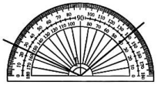

5． 图中的风车是将一个直角三角形围绕它的一个顶点旋转而构成的，那么图中标记有红点的角是　 　度。

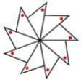

6．用量角器度量一个角时，角的一条边对着量角器外圈的30°刻度线，另一条边对着内圈的20°刻度线，这个角是　 　°。

7．下图中，两张长方形纸叠放在一起，如果 ，那么∠2是　 　°，∠1+∠2+∠3的度数和是　 　°。

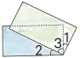

8．将一张圆形纸对折再对折，能折出一个　 　°的角，将一张圆形纸连续对折三次后，得到一个　 　°的角。

9．角的两边在一条直线上(不重合)，这样的角是　 　角，它是　 　°，它等于　 　个直角。

10．下图中一个长方形和一个正方形部分重叠。

∠1　 　∠2(填“>”“<”或“=”)；如果∠1+∠2+∠3=120°，那么∠3=　 　。

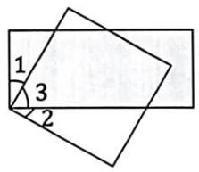

11．如图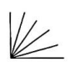，把一个直角平均分成5份，这样一共有　 　个角，这些角的度数之和是　 　°。

**二、判断题(共6题；共6分)**

12．平角和直线的意义理解模糊 平角是一条直线。 (　　)

13．两个锐角的和一定比直角大。 （ ）

14．直线和射线都可以无限延伸，因此无法度量长度。 (　　)

15．两个锐角的和一定大于90°。 (　　)

16．角的两条边越长，这个角就越大。 （ ）

17．把长5cm的线段的一端延长4m，就得到一条射线。（　　）

**三、单选题(共6题；共12分)**

18．如图，破损的量角器所量角的度数是(　　)。

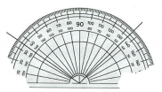

A．35° B．45° C．100° D．135°

19．钟面上，3时30分时，分针和时针所组成的较小角是(　　)。

A．钝角 B．直角 C．锐角 D．平角

20．下列说法中，正确的是(　　)。

A．手电筒射出的光线可以看作射线

B．聪聪在纸上画了一条5厘米的直线

C．因为射线是直线的一部分，所以直线比射线长

21．把一个平角分成两个角，如果其中一个角是钝角，那么另一个角是(　　)。

A．锐角 B．直角 C．钝角

22．要想使物体从斜面上向下滚动时尽可能地快，木板与地面的夹角应该是(　　)。

A．10° B．20° C．40° D．75°

23．如图，汽车经过收费亭时，转杆会慢慢地升起。转杆升起的过程中，与竖杆形成的角的变化情况为(　　)  
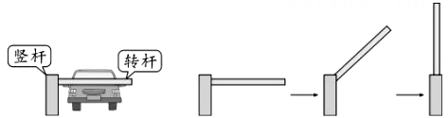

A．直角→钝角→周角 B．锐角→直角→钝角

C．直角→钝角→平角 D．锐角→钝角→直角

**四、计算题(共3题；共15分)**

24．（3分）如下图，∠2=30°，求∠1的度数。

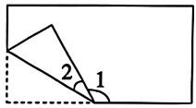

25．（6分）如下图，分别求出 的度数。

（1）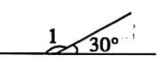

（2）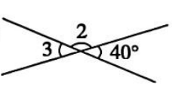

26．（6分）如图，已知∠1=135°，计算∠2，∠3的度数。

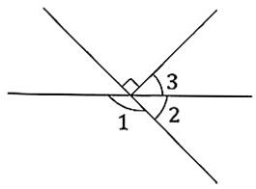

**五、按要求解答(共3题；共14分)**

27．（4分）下面是用一副三角尺拼成的图形，想一想图中所标的角各是多少度。

|  |  |
| --- | --- |
| ∠1=　 　° | ∠2=　 　° |
| ∠3=　 　° | ∠4=　 　° |

28．（6分）写出下面钟面上的时刻，时针和分针组成的较小角各是什么角，填在横线上。

|  |  |  |
| --- | --- | --- |
| ：  　 　角 | ：  　 　角 | ：  　 　角 |

29．（4分）把钝角、平角、锐角、直角、周角按度数的大小排列。

　 　<　 　<　 　<　 　<

**六、连线题(共1题；共5分)**

30．连一连

‍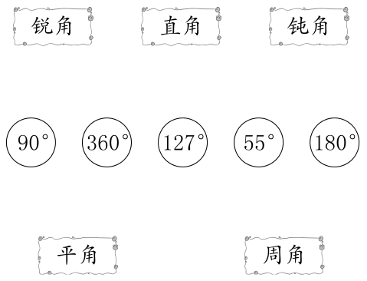

**七、实践与应用(共5题；共28分)**

31．（6分）按要求画一画。

（1）画一个45°的角。

（2）画一个105°的角。

32．（4分）判断下面的测量方法正确吗?正确的画“√”，错误的画“×”。

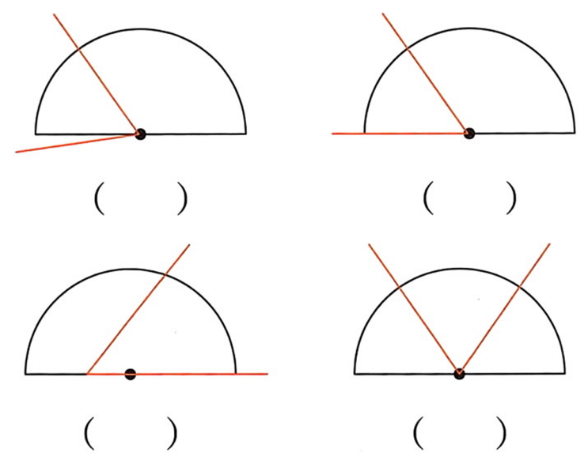

33．（3分）从天天家到蓝蓝家有3条路，天天从家到蓝蓝家走哪条路最近？

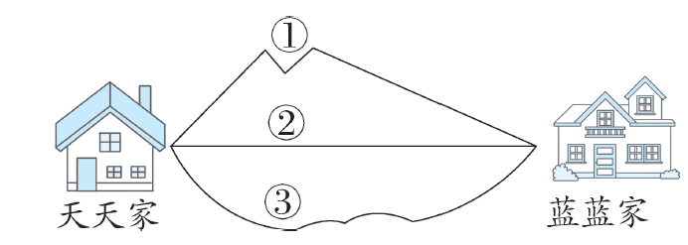

34．（10分）画一画，填一填。

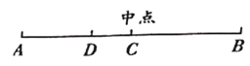

（1）上图中，最长的线段是　 　。

最短的线段是　 　，相等的线段是　 　和　 　。

（2）过D点做线段AB的垂线。

（3）以B为顶点，以BA所在的直线为边，画一个130度的角。

35．（5分）春暖花开，小思和小维一起放风筝。当风筝线一样长时，风筝线与地面所形成的角的度数越大，风筝飞得越高。

（1）量一量，下图中小思的风筝线与地面形成的夹角∠1=　 　°。

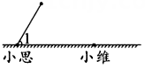

（2）小维的风筝线与地面的夹角∠2=80°，画出风筝线所在的位置，并标出∠2。

（3）若他们的风筝线一样长，则　 　的风筝飞得高。

**参考答案**

1．无数；一

2．锐；10：05

3．射线

4．115；115

5．50

6．130

7．25；115

8．90；45

9．平；180；2

10．=；60°

11．15；630

12．错误

13．错误

14．正确

15．错误

16．错误

17．错误

18．C

19．C

20．A

21．A

22．D

23．C

24．解：∠1=180°-30°-30°=120°

25．（1）解：∠1=180°-30°=50°

（2）解：∠2=180°-40°=140°  
∠3=180°-140°=40°

26．解：∠2：180°-135°=45°

∠3：180°-90°-45°  
=90°-45°  
=45°

27．135；150；15；60

28．4；10；锐；11；45；锐；6；55；钝

29．锐角；直角；钝角；平角；周角

30．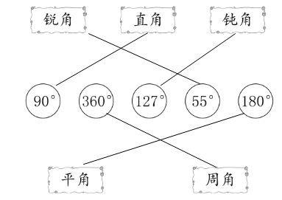

31．（1）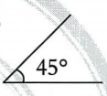 （2）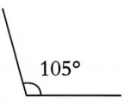​​​​​​​

32．解：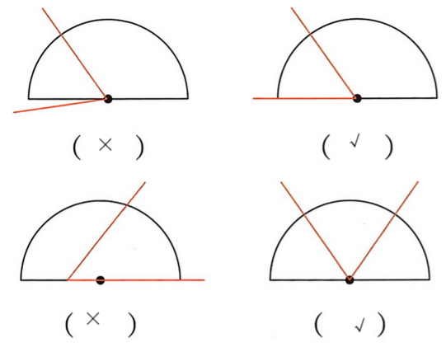

33．解：两个点之间的距离线段的长度比折线、曲线短，第②条路最近。

34．（1）AB；CD；AC；BC

（2）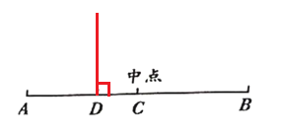 （3）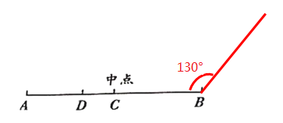

35．（1）60

（2）解：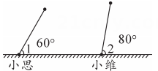

（3）小维